目录

1.学生………………………………………………………………………………………………………………………………………….2

1.1学生申请 3

1.4查看公示名单 3

2.辅导员………………………………………………………………………………………………………………………………………4

2.1辅导员审批 4

3.院系………………………………………………………………………………………………………………………………………….5

3.1维护院系助学金项目 6

3.2院系审批 6

3.3院系导出汇总表 7

3.4公示助学金学生信息 8

3.5设置院系公示联系人 9

# 学生

申请助学金之前，需要先在【学生信息】模块维护“基本信息”“家庭成员情况”和“家庭经济情况”等项。（各项信息均为必填项）

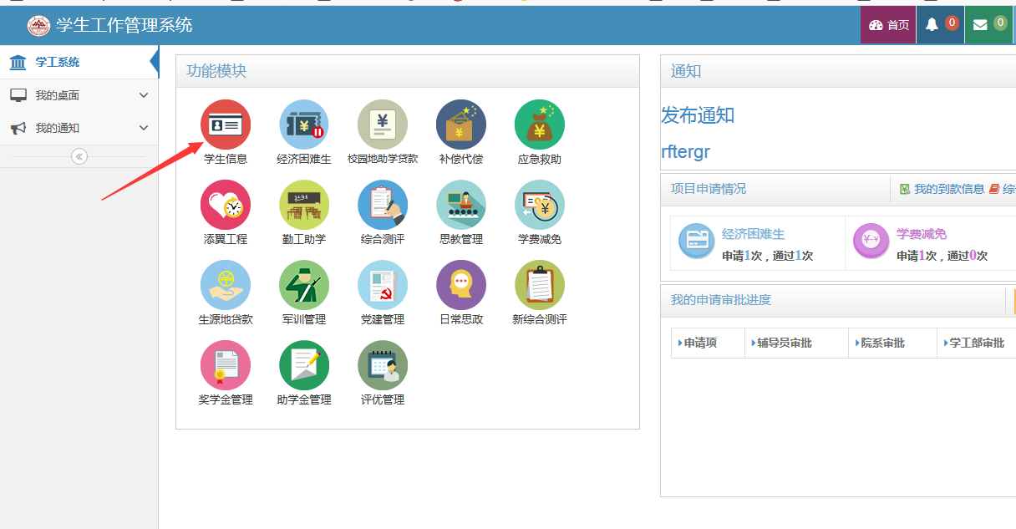

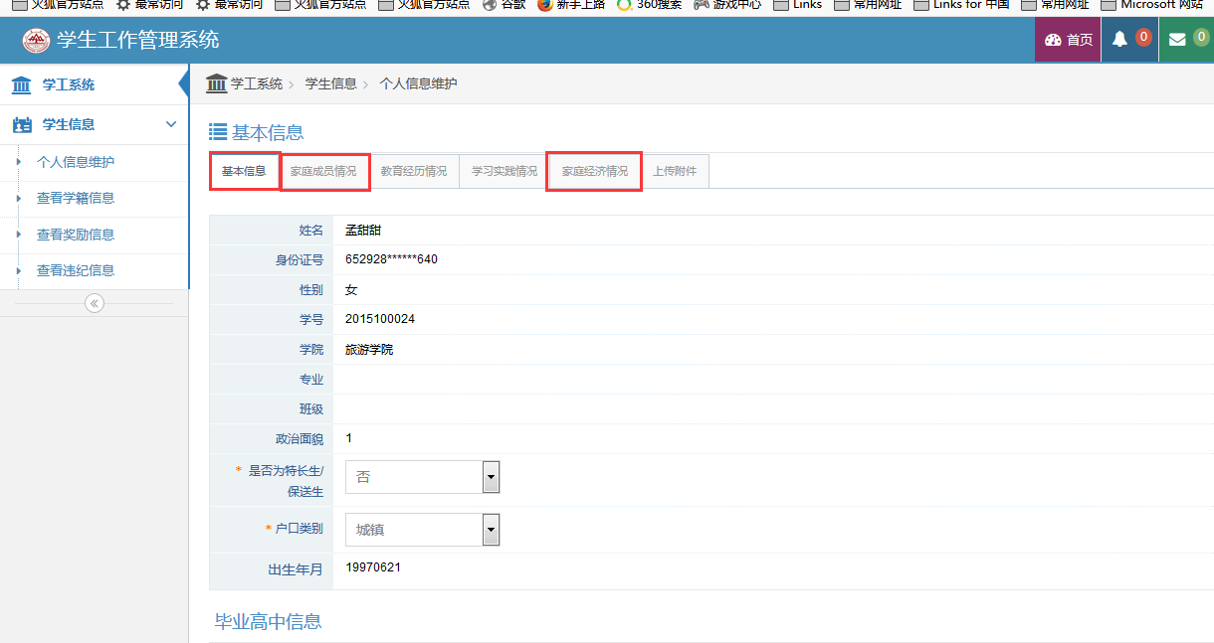

## 1.1学生申请

学生信息维护之后，点击首页面中的【助学金管理】。

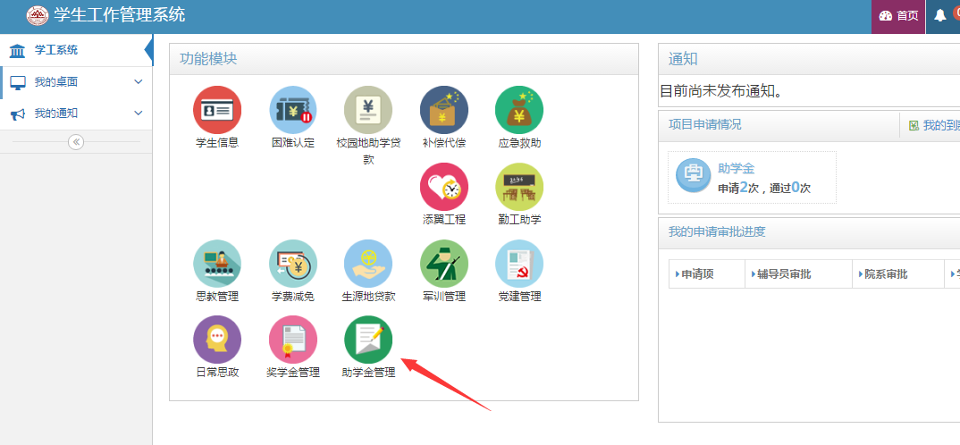

点击“申请”，填写申请信息后，点击“保存”。申请成功后，页面申请记录有“修改”和“删除”等操作按钮，可以对记录进行修改和删除（仅限于审批之前）。

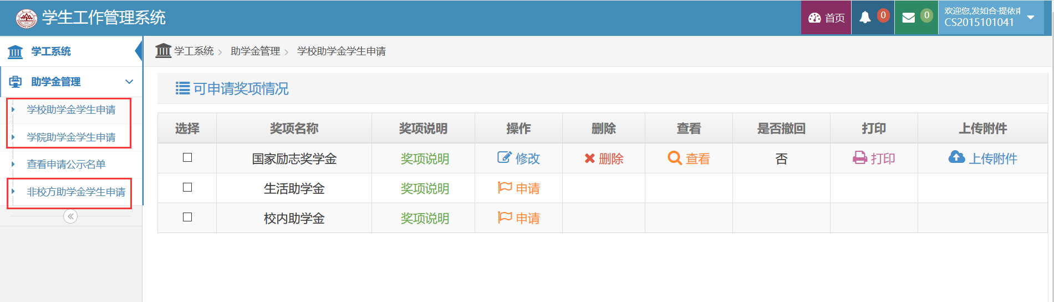

## 1.4查看公示名单

点击“查看申请公示名单”，可以看到学校或学院认定的同班级困难生名单。

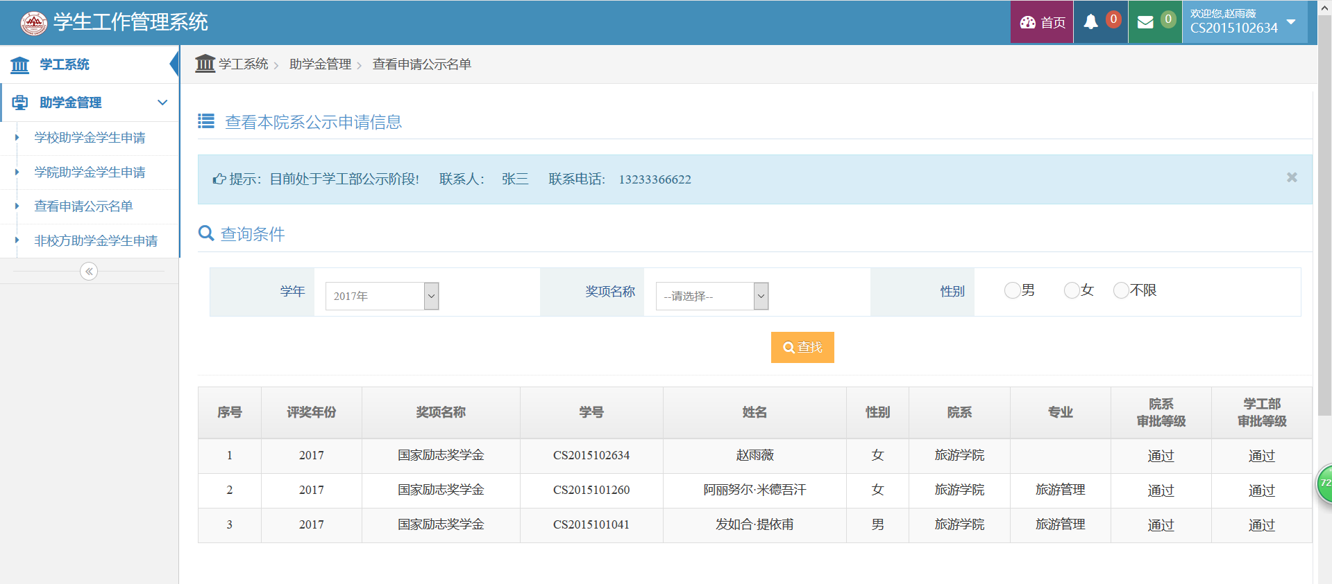

## 1.5 学生下载奖项申请表

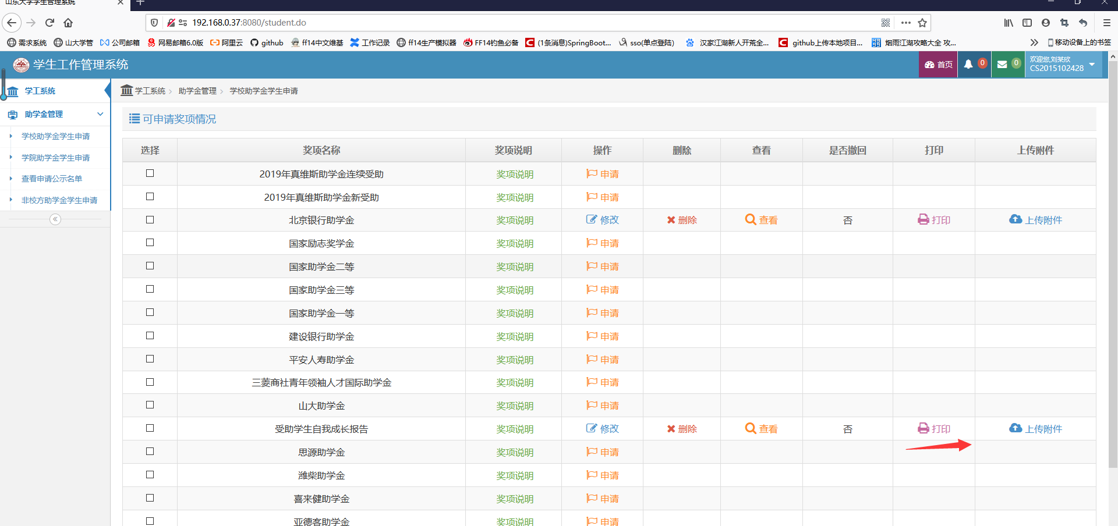

申请完奖项后学生点击打印按钮 现在一个zip压缩包 ，里面是自己这个项目的申请表

# 辅导员

辅导员登录后，点击【助学金管理】。

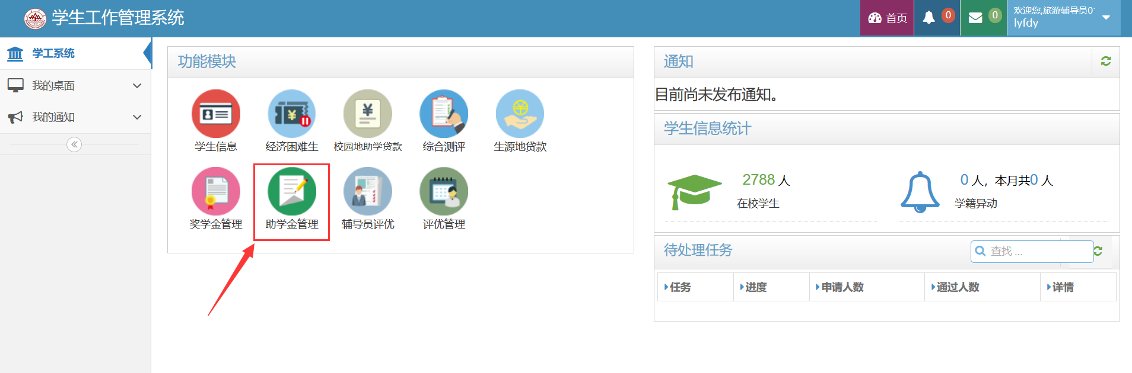

## 2.1辅导员审批

该页面点击“待审批”，查看待审批的申请记录。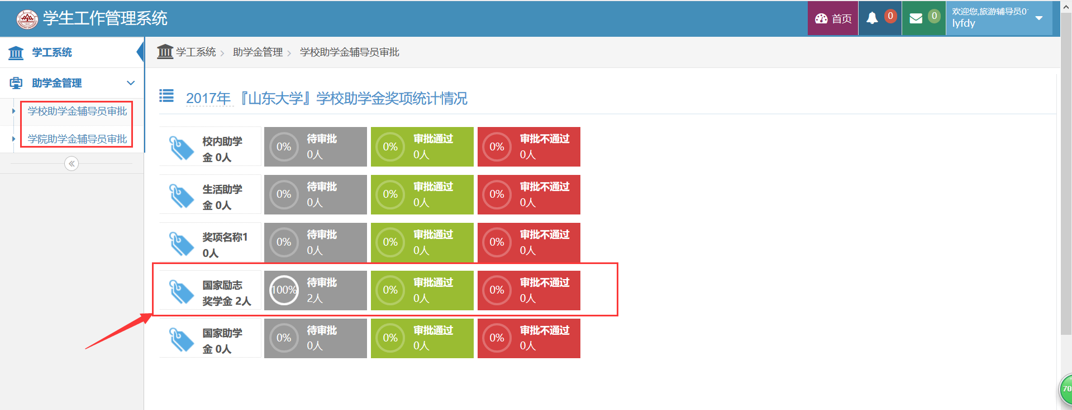

图2-1-1

如图2-1-2点击审批按钮进行单个审批。

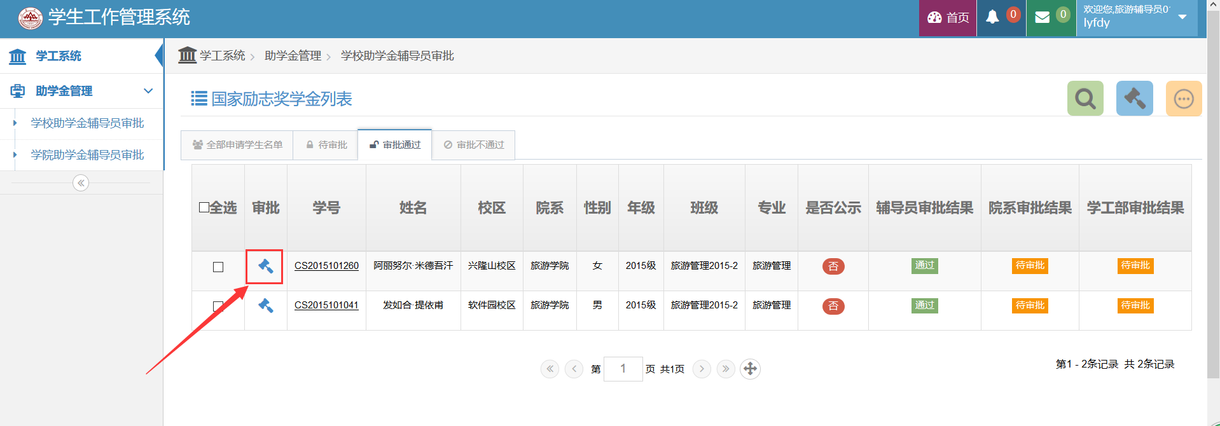

图2-1-2

如图2-1-3点击“点击批量审批”按钮。

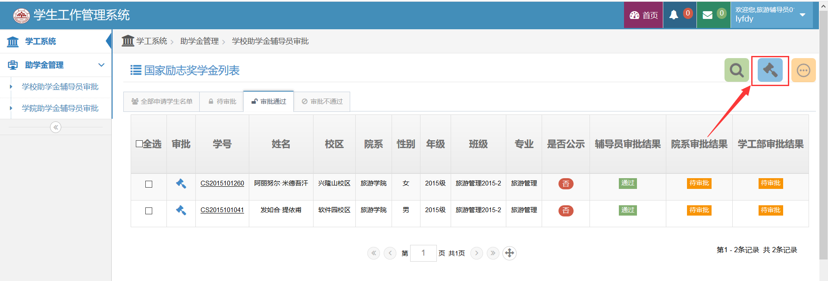

图2-1-3

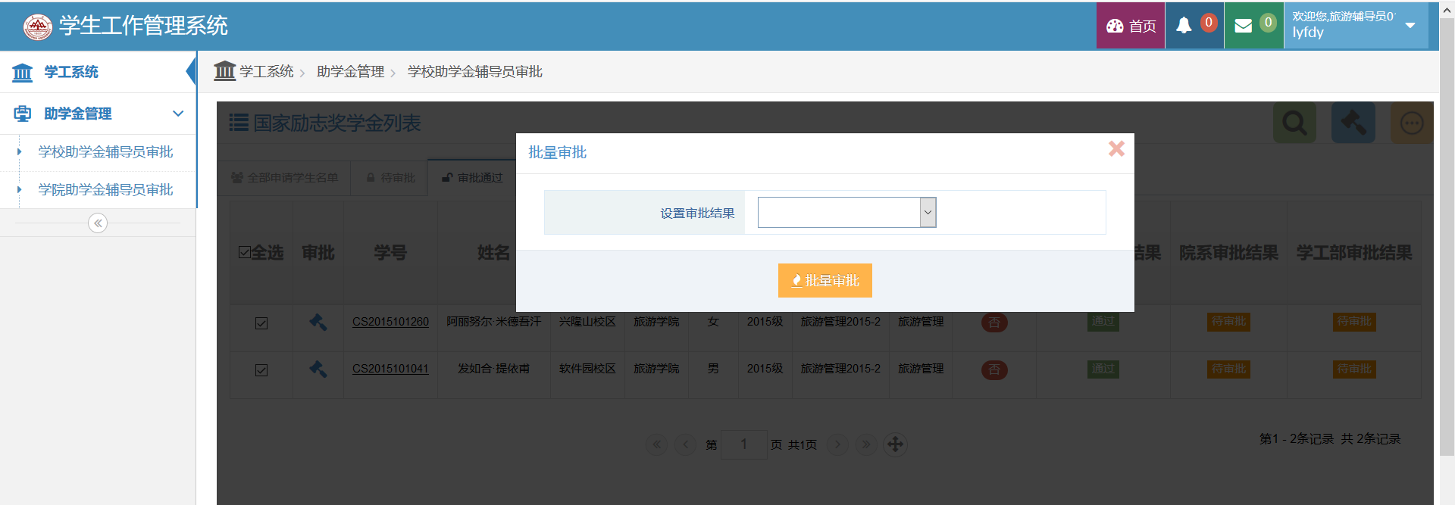

图2-1-4

## 2.2辅导员修改学生获奖奖项

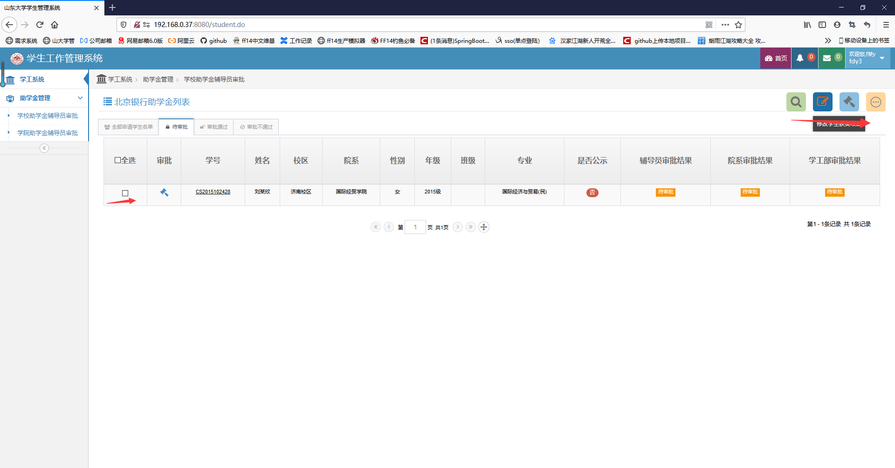

图2-2-1

如图2-2-1点击“修改学生获奖项目”按钮。

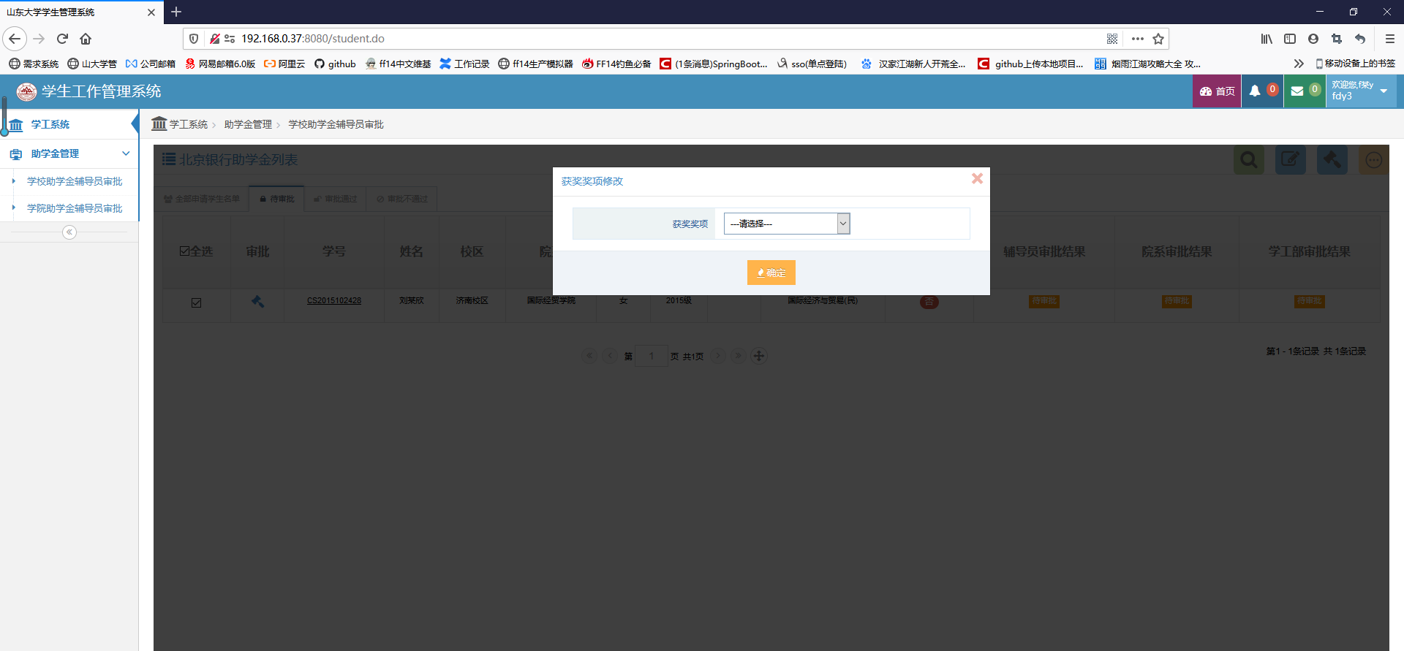

选择要变更的项目 然后提交

## 2.3 辅导员批量打印学生申请表

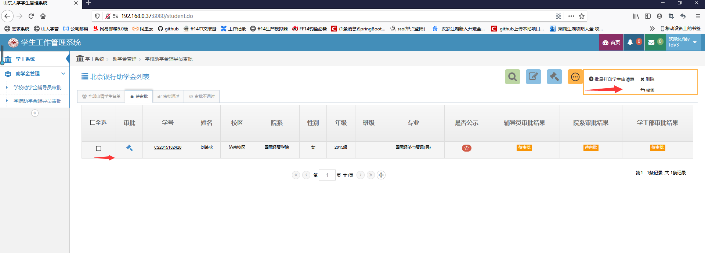

点击会现在一个zip压缩包 里面是学生的申请表

# 院系

点击【助学金管理】

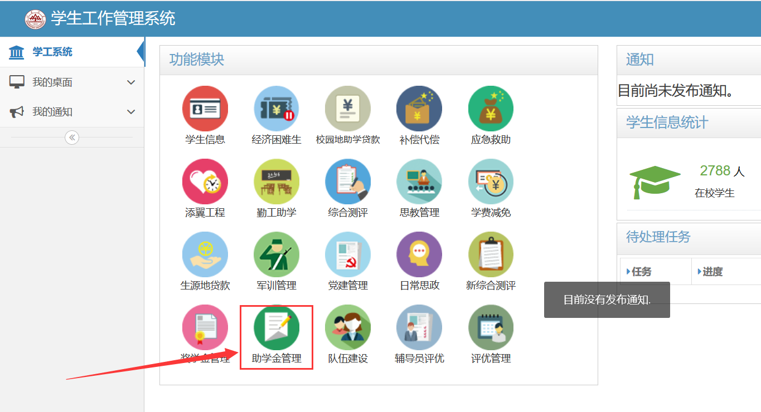

## 3.1维护院系助学金项目

添加、修改、删除院系助学金

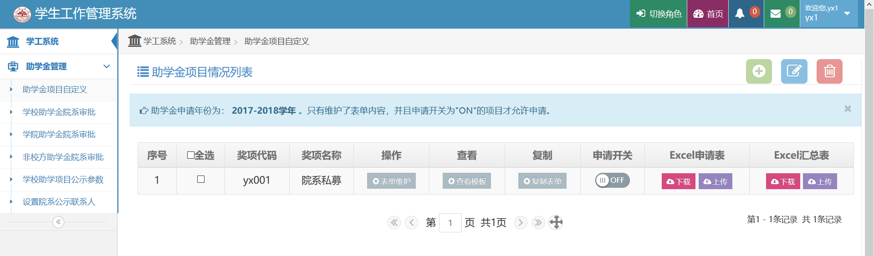

## 3.2院系审批

“院系审批”包括学校助学金院系审批、学院助学金院系审批、非校方助学金院系审批页面，点击“待审批”，审批学生申请记录，可以单条审批或者多条审批，如图3-2-1。选中记录，点击“公示”按钮，可对审批通过的学生进行公示（只有在公示开关为“开”并且当前时间在公示时间段内的前提下，学生才能看到院系公示的名单），如图3-2-2。

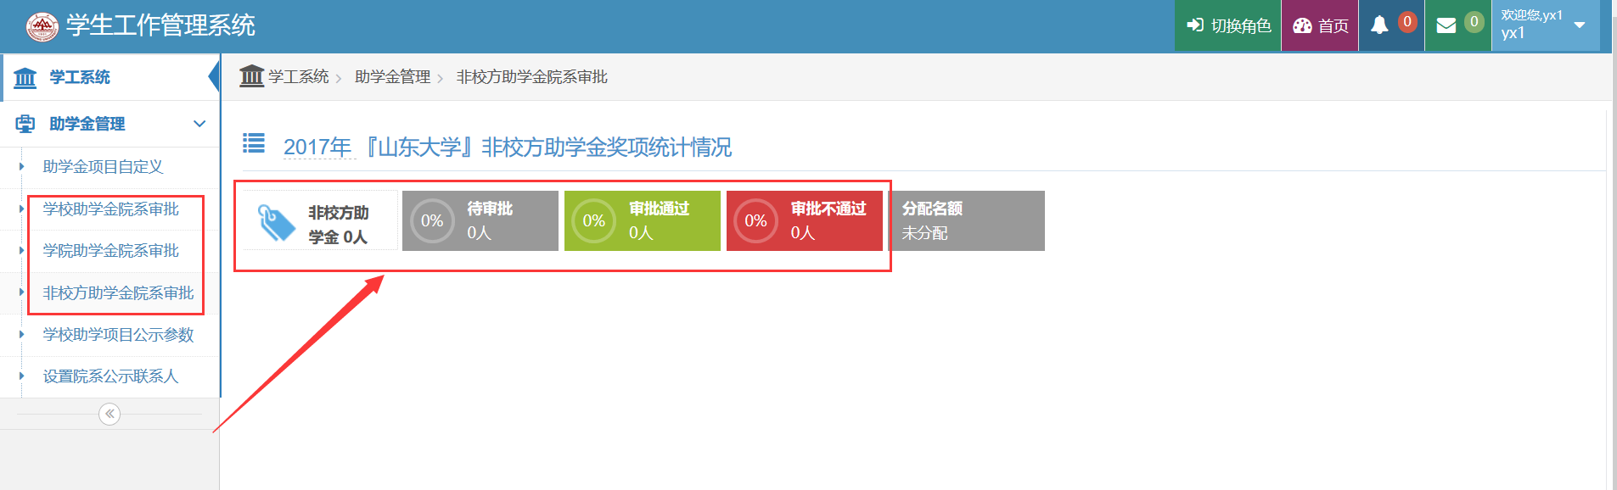

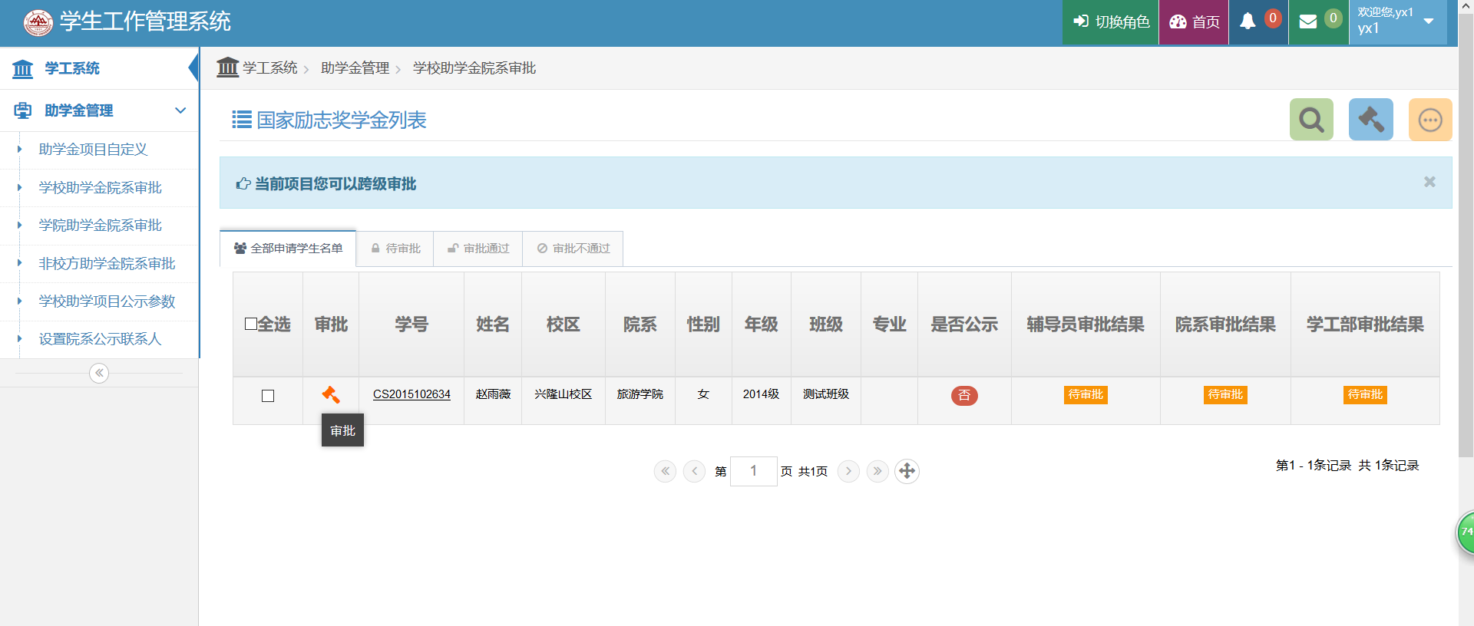

图3-2-1

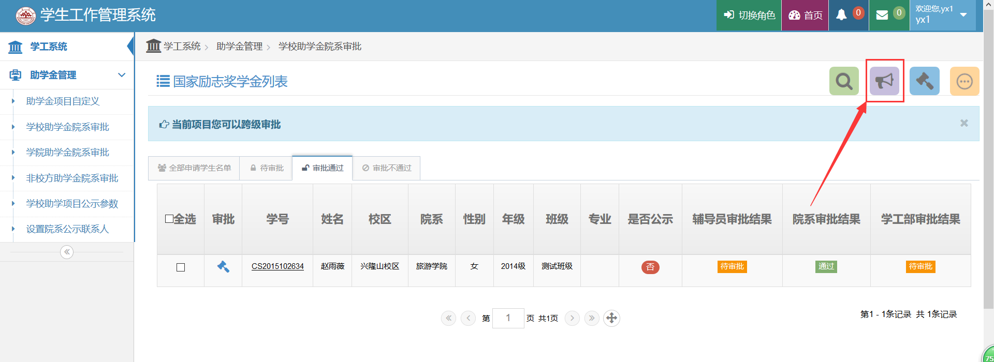

图3-2-2

## 3.3院系导出汇总表

点击导出汇总表，如图3-3-1

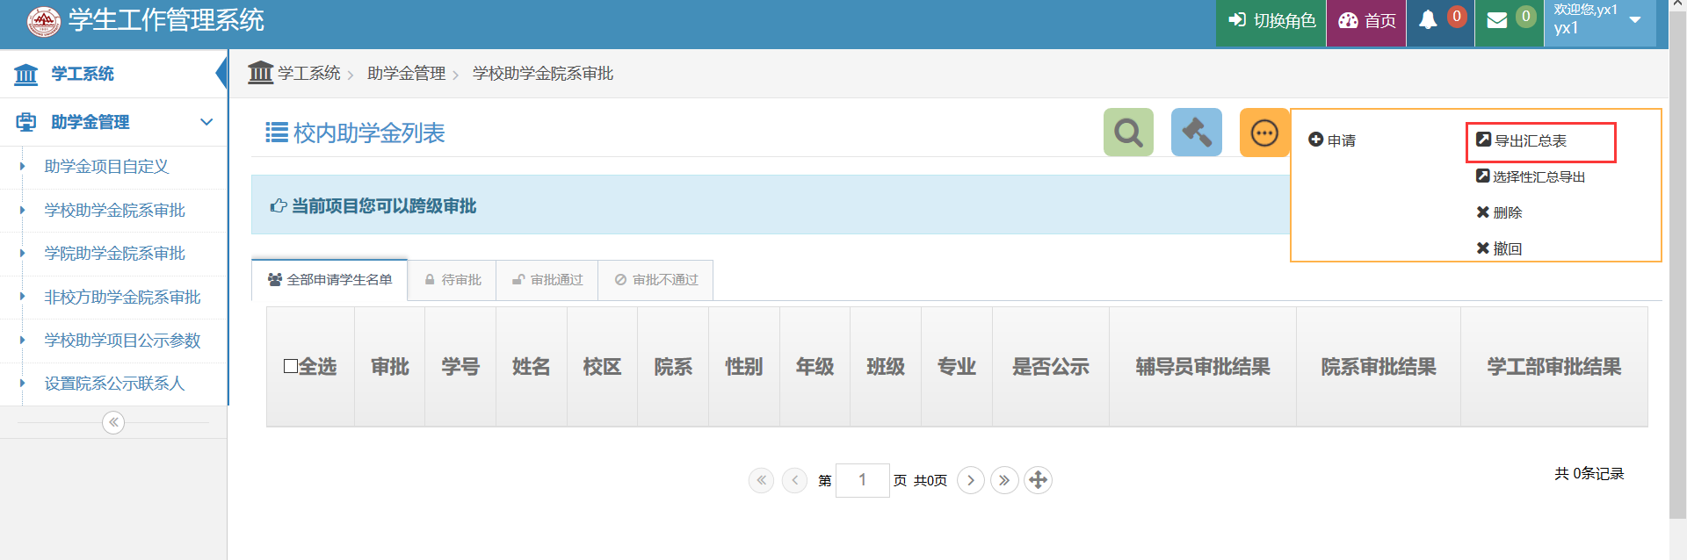

图3-3-1

## 3.4公示助学金学生信息

3.4.1 学校助学金和非校方奖学金的公示分为院系公示和学工部公示。只有学工部的公示开关为“关”时，才能进行院系公示。学院助学金公示只属于院系公示。院系设置公示开关、公示时间段和公示范围（如图3-4-1）；点击“批量设置”按钮，可单个助学项进行设置。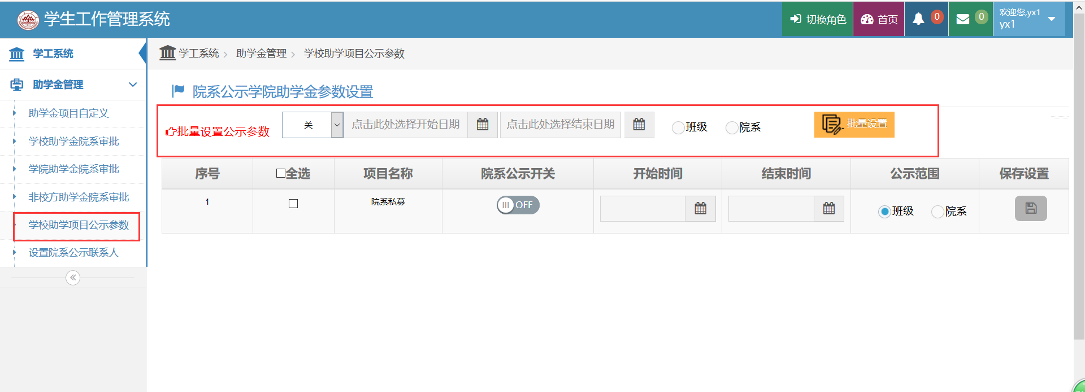

图3-4-1

3.4.2点击院系审批菜单，审批通过页面，如图3-4-2点击公示按钮，设置学生信息的公示状态，只有学生的“是否公示”为是，该学生信息才会被公示。

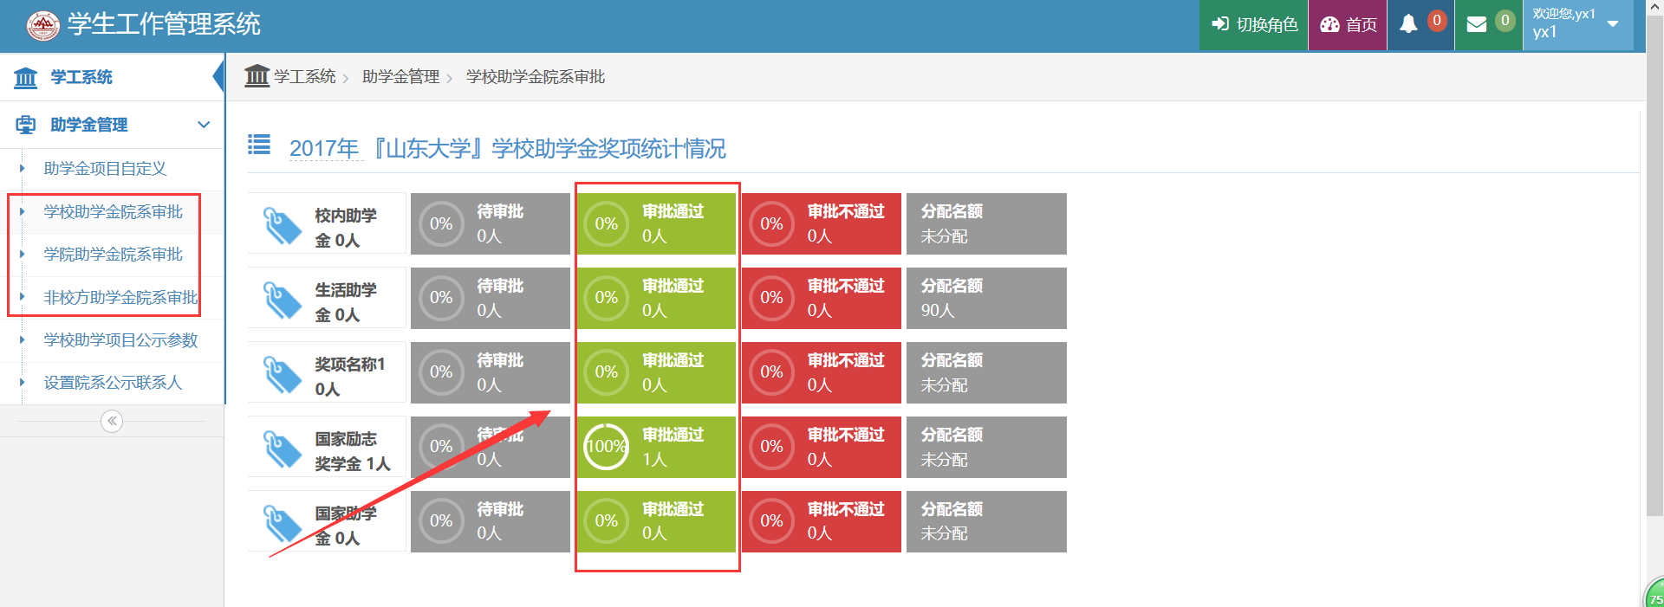

图3-4-2

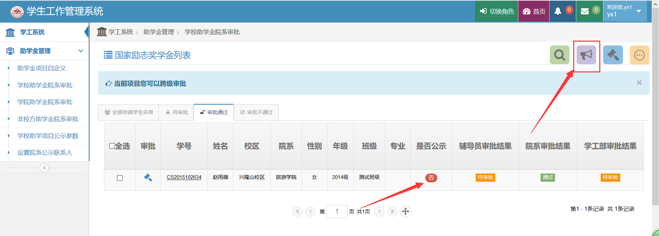

图3-4-3

3-4-3 学生查看公示阶段如图3-4-4

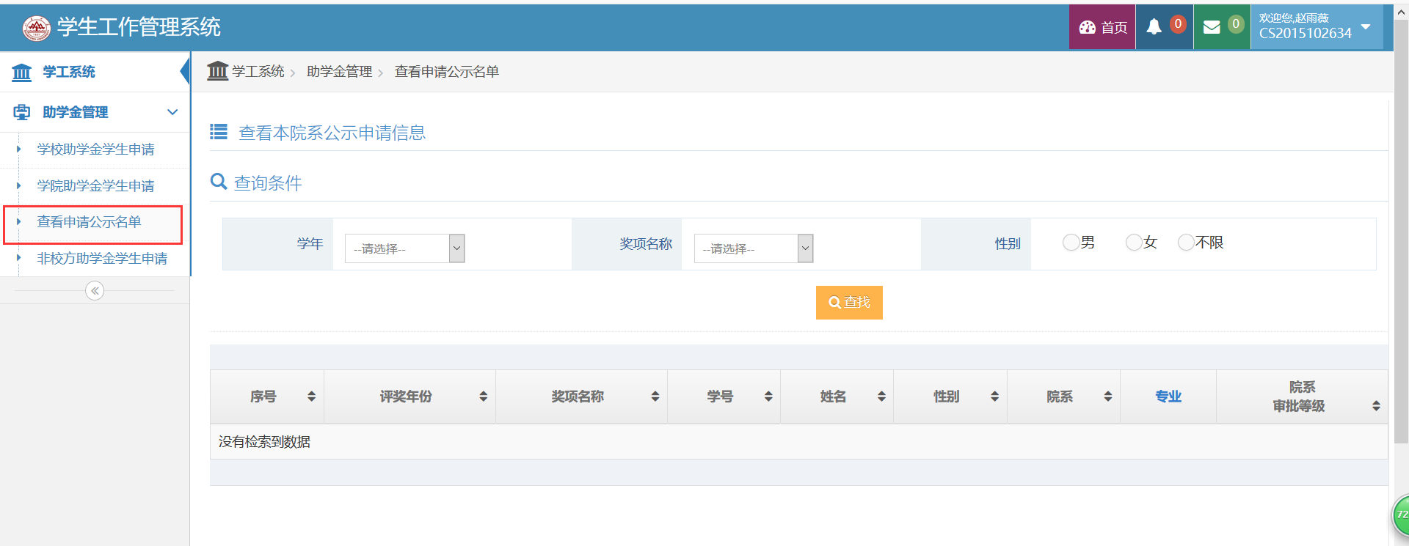

图3-4-4

## 3.5设置院系公示联系人

该页面设置院系联系人及联系电话

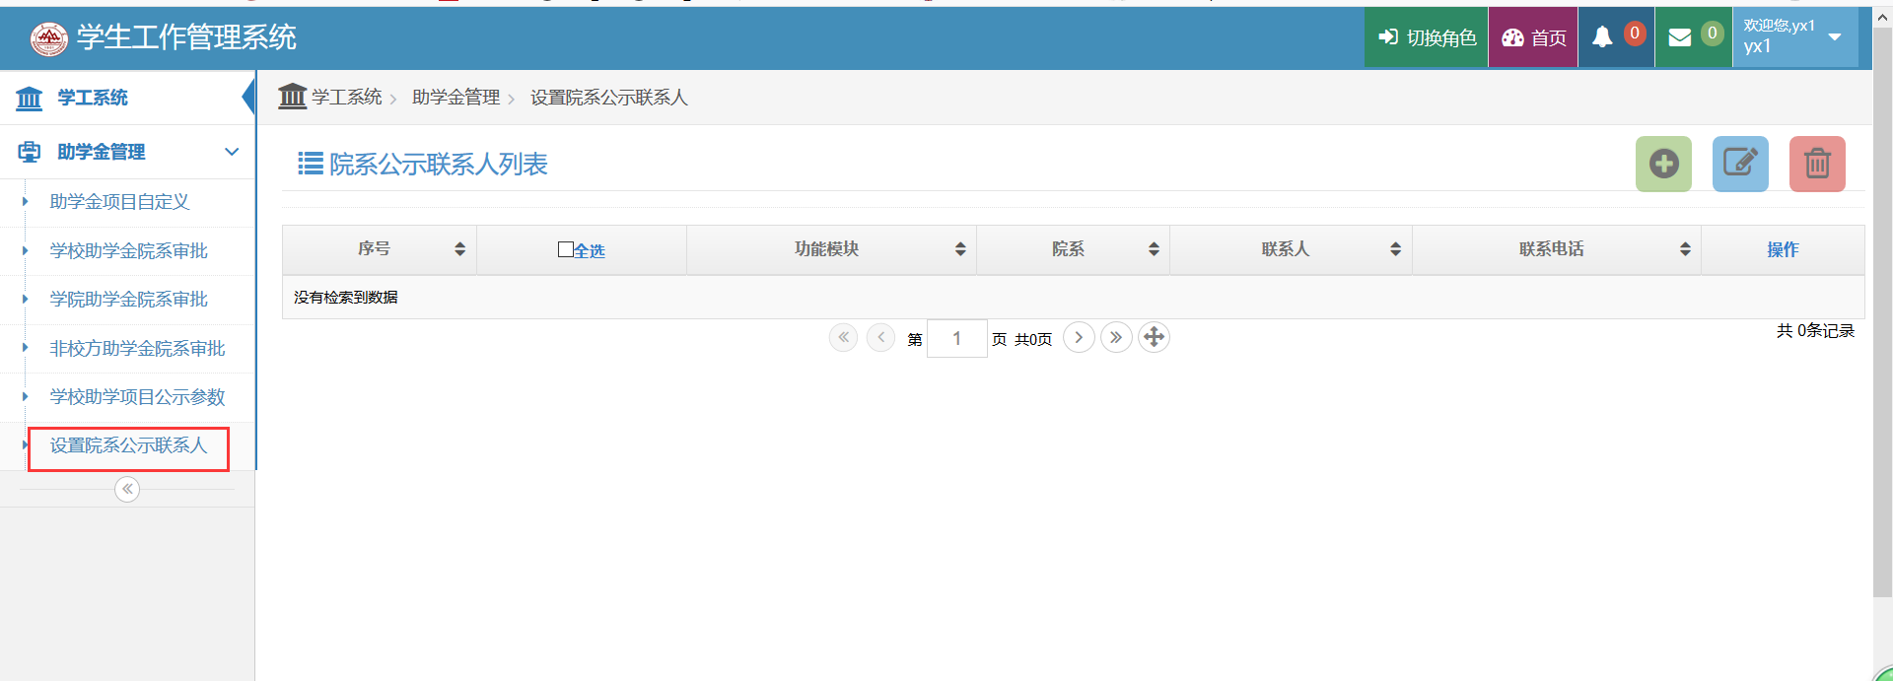

* 如果院系设置时间合适，但是学生看不到公示信息，请联系学工部，让学工部将学工部的公示开关关闭。

## 3.6修改学生获奖项目

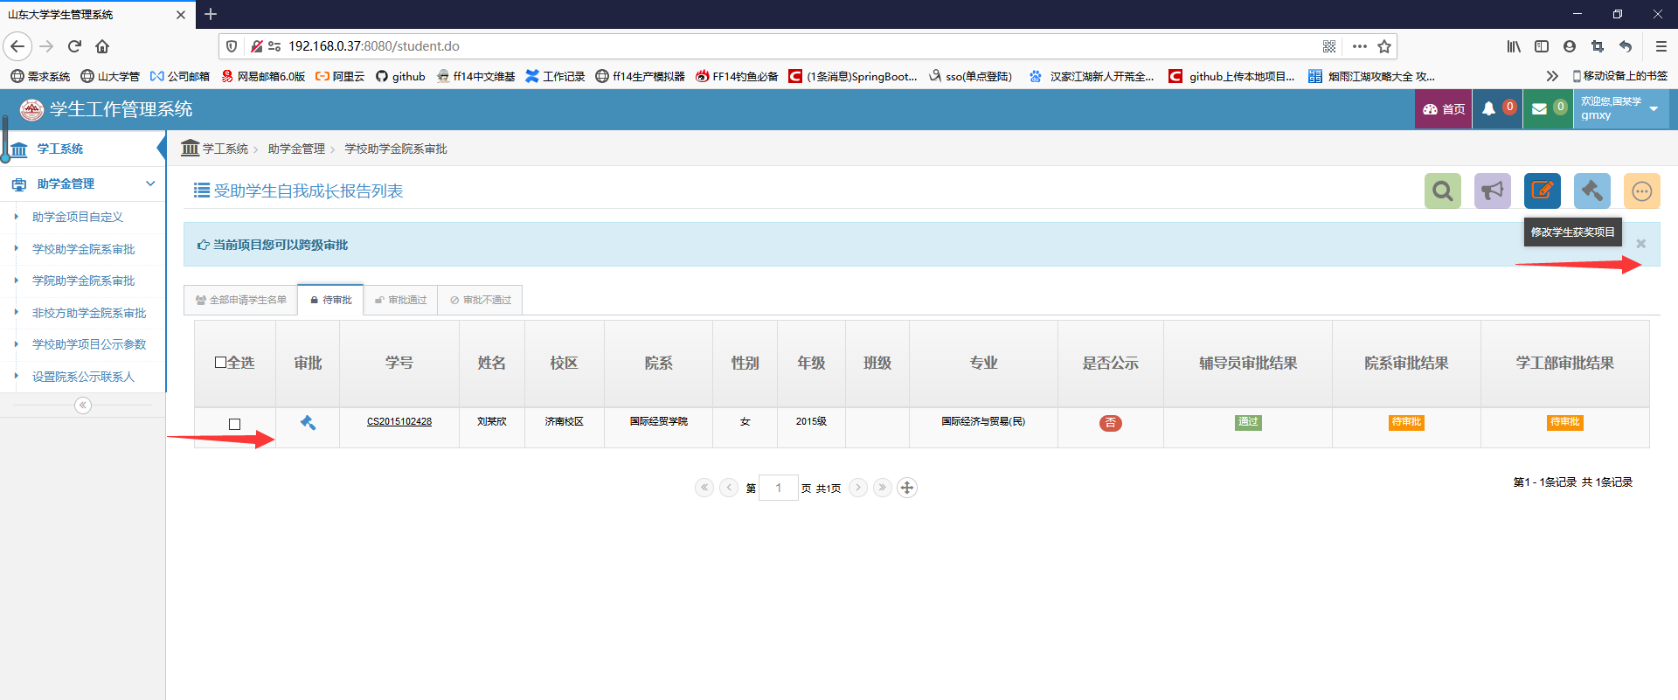

点击“修改学生获奖项目”按钮。

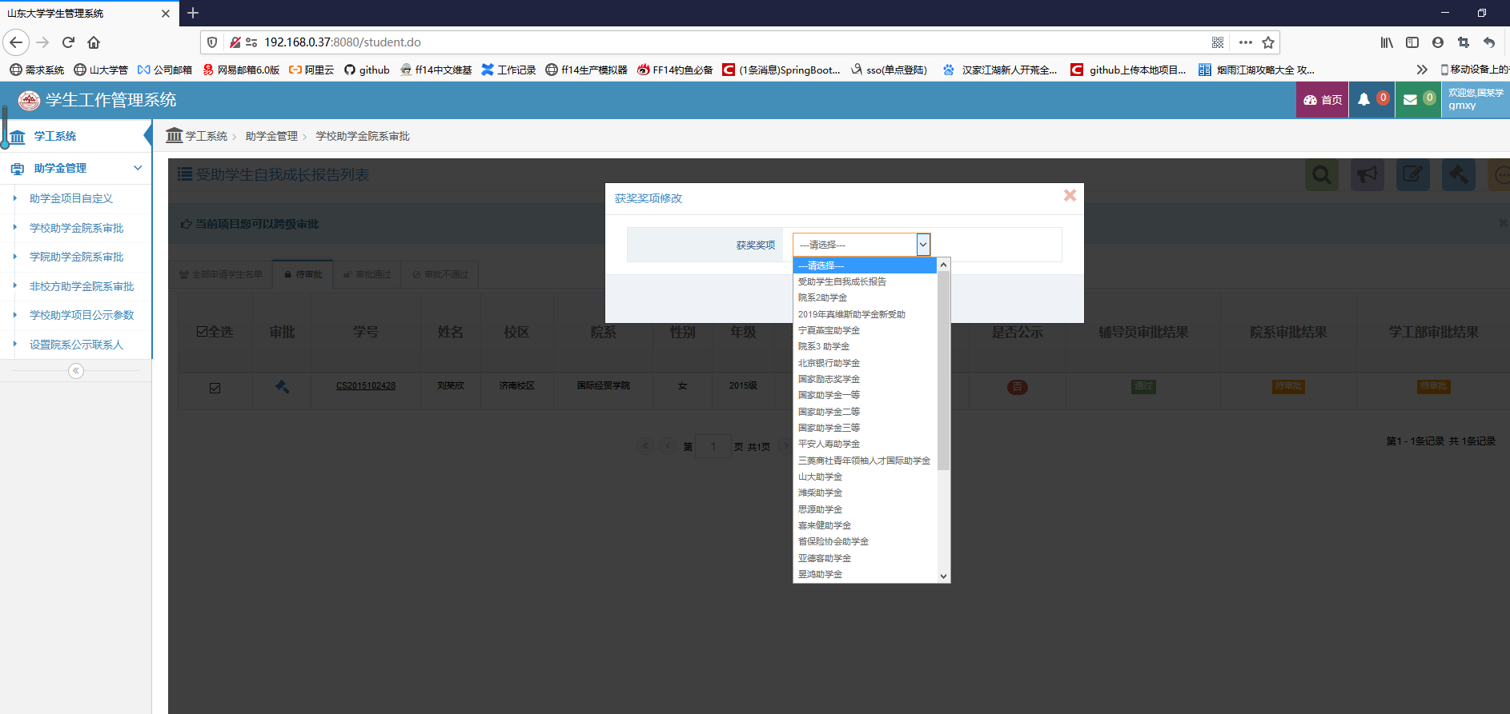

选择变更项目 然后提交